Propozície pretekov Jarná Banícka Fuška

Dátum: 23.4.2022, sobota

Štart: 10:00 h.

Miesto: Rožňava, lúka nad čerpacou stanicou Slovnaft pri pamätníku návštevy pápeža Jána Pavla II., ulica Košická.

Maximálny počet účastníkov: 50

Podujatie sa koná pod záštitou primátora mesta Rožňava Michala Domika.

Jarná banícka fuška bude mať opäť charitatívny rozmer, výťažok zo štartovného a dobrovoľných príspevkov bude venovaný Oliverovi Jokmanovi.

Parametre trasy:
Dĺžka: 13,5 km

Kumulované prevýšenie: 328 m

Vertikálny profil:

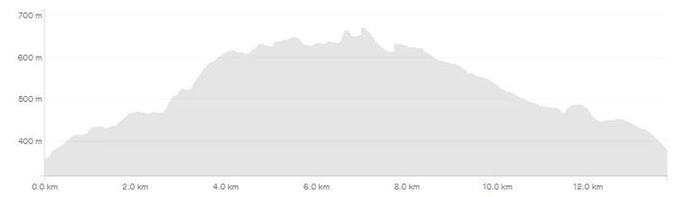

Povrch trate: 100% lesný chodník, poľná, lesná cesta.

Popis trasy: Trasa sa začína na lúke pod Rákošom a jej začiatok vedie po žltej turistickej značke, kde sa po cca 2 km napája na Gombášsky výšľap (MineTrails), na tomto úseku je konštantné stúpanie, až po križovatku Ypsilonka. Na trase Vojvodského výšľapu cesta klesá až do cieľa. Jedná sa o trasu Zimnej baníckej fušky, ale v opačnom smere.

Značenie trasy: vlastné značenie faborkami a smerovníkmi

Časový limit na absolvovanie celej trasy: 2 h

Mapa trate:
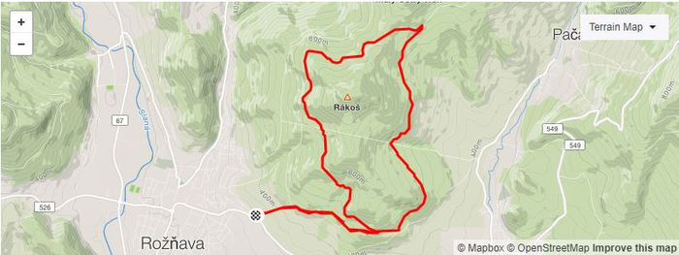
Vyhlásenie výsledkov: 23. 4. 2022 o 12:00

Registrácia: cez prihlasovací formulár, na mieste preteku.
https://docs.google.com/forms/d/e/1FAIpQLSdQqPmjP22NDukHaqgADxsqQUbVTCKLi0iDD_O-VhHTaCpXhg/viewform?vc=0&c=0&w=1&flr=0
Prihlásenie po naplnení limitu účastníkov nie je možné.

Štartovné: 10 €

Úhrada štartovného na účet: IBAN: SK2383300000002701389345, do správy pre prijímateľa uviesť meno, priezvisko, rok narodenia

Prezentácia: v deň pretekov, 8:00 - 9:30 h

Výklad trate: 9:40 h

Občerstvenie: v mieste štartu a cieľa a na križovatke Ypsilonka

Kategórie: Muži (M), Ženy (Ž)

Ceny: prví traja v oboch kategóriách získajú pamätnú trofej a finančnú odmenu.

Doprava a parkovanie: Parkovacie miesta pri autoservise / predajni záhradkárskych potrieb a pri vodárňach. Parkovanienie je povolené na mieste štartu / cieľa ani na iných trávnatých úsekoch na trati ani pri nej.

Zabezpečenie trate: Na trati budú k dispozícii organizátori, členovia Červeného kríža a Mestskej polície. Každý účastník a každá účastníčka sa po trati pohybuje na vlastnú zodpovednosť, je povinný/á rešpektovať a riadiť sa pokynmi organizátorov a príslušníkov Mestskej polície a Červeného kríža.

Organizátori a kontakty:
Gemerunners
Heni Pulenová - 0944 077 556, heni.pulenova@gmail.com

